12 ноября 2019 года прошло совещание по вопросу реализации национального проекта «Производительность труда и поддержка занятости» (Нацпроект).
В работе совещания приняли участие представители курирующих проект министерств и предприятия сельскохозяйственного направления.
В ходе совещания участники заслушали краткую информацию по реализации региональных проектов: «Адресная поддержка повышения производительности труда (ПТ) на предприятиях Удмуртской Республики», «Системные меры по повышению ПТ», «Поддержка занятости и повышение эффективности рынка труда для обеспечения роста ПТ в Удмуртской Республике».
С докладом о реализации регионального проекта «Адресная поддержка повышения ПТ на предприятиях» выступил Руководитель Регионального центра компетенций (РЦК) Удмуртской Республики.
Также были рассмотрены выдающиеся примеры реализации проекта на предприятиях сельскохозяйственного направления России.
Например, на предприятии ОАО «Дружба» Краснодарского края на выбранном пилотном потоке «доение коров» удалось сократить время протекания процесса на 20% и снизить себестоимость 1 литра молока на 15%.
Также на предприятии Птицефабрика «Рефтинская», г. Асбест Свердловская область, в процессе оптимизации потока «изготовление и упаковка полуфабрикатов из мяса цыплят-бройлеров» выработка на человека увеличилась в 3,5 раза, время протекания процесса сократилось с 31 часа до 30 минут. Подобных результатов могут достичь и предприятия АПК Удмуртской Республики, в случае вступления в число участников Нацпроекта.
Напомним, основной целью реализации Нацпроекта является достижение прироста ПТ на предприятиях Удмуртской Республики на 5 % к 2024 году в рамках федерального / регионального проектов «Адресная поддержка повышения производительности труда на предприятиях» за счёт работы экспертов АНО «Федеральный центр компетенций» в сфере ПТ и РЦК в сфере ПТ по Удмуртской Республике, а также консультантов и партнеров Нацпроекта.
Для того, чтобы стать участником Нацпроекта необходимо подать заявку на участие в разделе «Стать участником» на веб-сайте http://производительность.рф/.

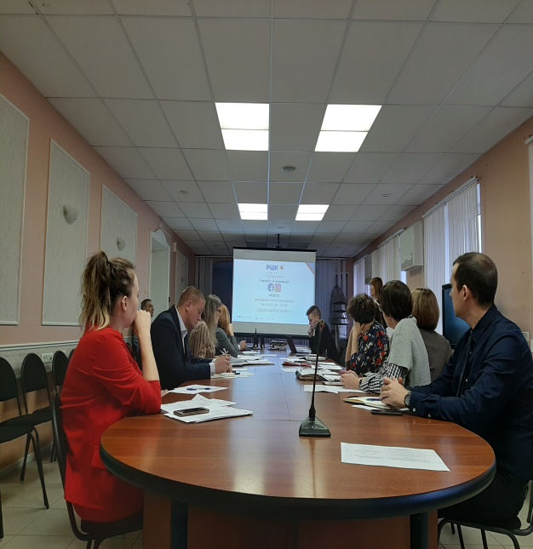 | 